 | Министерство науки и высшего образования Российской Федерации  Федеральное государственное автономное образовательное учреждение  высшего образования  «Московский государственный технический университет  имени Н.Э. Баумана  (национальный исследовательский университет)»  (МГТУ им. Н.Э. Баумана)

ФАКУЛЬТЕТ | ИНФОРМАТИКА И СИСТЕМЫ УПРАВЛЕНИЯ
КАФЕДРА | СИСТЕМЫ ОБРАБОТКИ ИНФОРМАЦИИ И УПРАВЛЕНИЯ

ДОМАШНЯЯ РАБОТА

НА ТЕМУ:

Работа с базами данных

Студент | ИУ5-22Б |  |  |  | И.А. Корнилов
 | (группа) |  | (подпись, дата) |  | (И.О. Фамилия)
Руководитель курсовой работы
 |  |  |  |  | Ю.Е. Гапанюк
 |  |  | (подпись, дата) |  | (И.О. Фамилия)

2026 г.

Цель работы
Освоить работу с технологией Entity Framework Core, научиться использовать подход Code First при проектировании базы данных, реализовать операции CRUD средствами LINQ и создать пользовательский интерфейс на платформе ASP.NET Core MVC.
Постановка задачи
Разработать веб-приложение для работы с базой данных варианта 18, состоящей из двух связанных таблиц:
• кафедры — справочная таблица;
• преподаватели — основная таблица;
• количество научных публикаций — числовой показатель преподавателя.
Между таблицами должна быть реализована связь «один-ко-многим»: одна кафедра может содержать несколько преподавателей, а каждый преподаватель относится к одной кафедре.
Приложение должно обеспечивать:
• просмотр данных;
• добавление записей;
• редактирование записей;
• удаление записей с подтверждением;
• запрет удаления кафедры при наличии связанных преподавателей;
• валидацию количества научных публикаций;
• формирование отчётов средствами LINQ;
• навигацию между разделами программы.
Используемые средства
При выполнении работы использовались следующие средства:
• язык программирования C#;
• платформа .NET 8;
• ASP.NET Core MVC;
• Entity Framework Core;
• SQLite;
• LINQ to Entities;
• Razor Views и CSS.
Структура проекта
Homework3.Variant18
├── Controllers
│ ├── HomeController.cs
│ ├── DepartmentsController.cs
│ ├── TeachersController.cs
│ └── ReportsController.cs
├── Data
│ ├── AppDbContext.cs
│ └── DbInitializer.cs
├── Models
│ ├── Department.cs
│ ├── Teacher.cs
│ └── ReportsViewModel.cs
├── Views
│ ├── Home
│ ├── Departments
│ ├── Teachers
│ ├── Reports
│ └── Shared/_Layout.cshtml
├── wwwroot/css/site.css
└── Program.cs
Модель данных
Модель данных включает сущности Department и Teacher. Класс Department описывает кафедру и содержит коллекцию преподавателей. Класс Teacher описывает преподавателя, внешний ключ DepartmentId, навигационное свойство Department и числовое поле Publications.
Связь «один-ко-многим» задаётся средствами Fluent API в методе OnModelCreating класса AppDbContext. Для защиты ссылочной целостности используется DeleteBehavior.Restrict: кафедру нельзя удалить, пока к ней привязаны преподаватели.
Применение принципов ООП, SOLID и DRY
Объектно-ориентированный подход применяется через классы Department и Teacher, наследование AppDbContext от DbContext и переопределение методов OnConfiguring и OnModelCreating. Доступ к SQLite абстрагирован с помощью Entity Framework Core: контроллеры работают с DbSet и LINQ вместо прямых SQL-строк.
Наиболее явно из SOLID реализован принцип единственной ответственности: модели отвечают за данные, AppDbContext — за конфигурацию базы, DbInitializer — за начальное заполнение, контроллеры DepartmentsController и TeachersController — за CRUD-операции, ReportsController — за отчёт. Принцип DRY соблюдается за счёт вынесения повторяющейся логики формирования списка кафедр и проверки выбранной кафедры во вспомогательные методы, а также использования общего шаблона Views/Shared/_Layout.cshtml.
Скриншоты работы программы
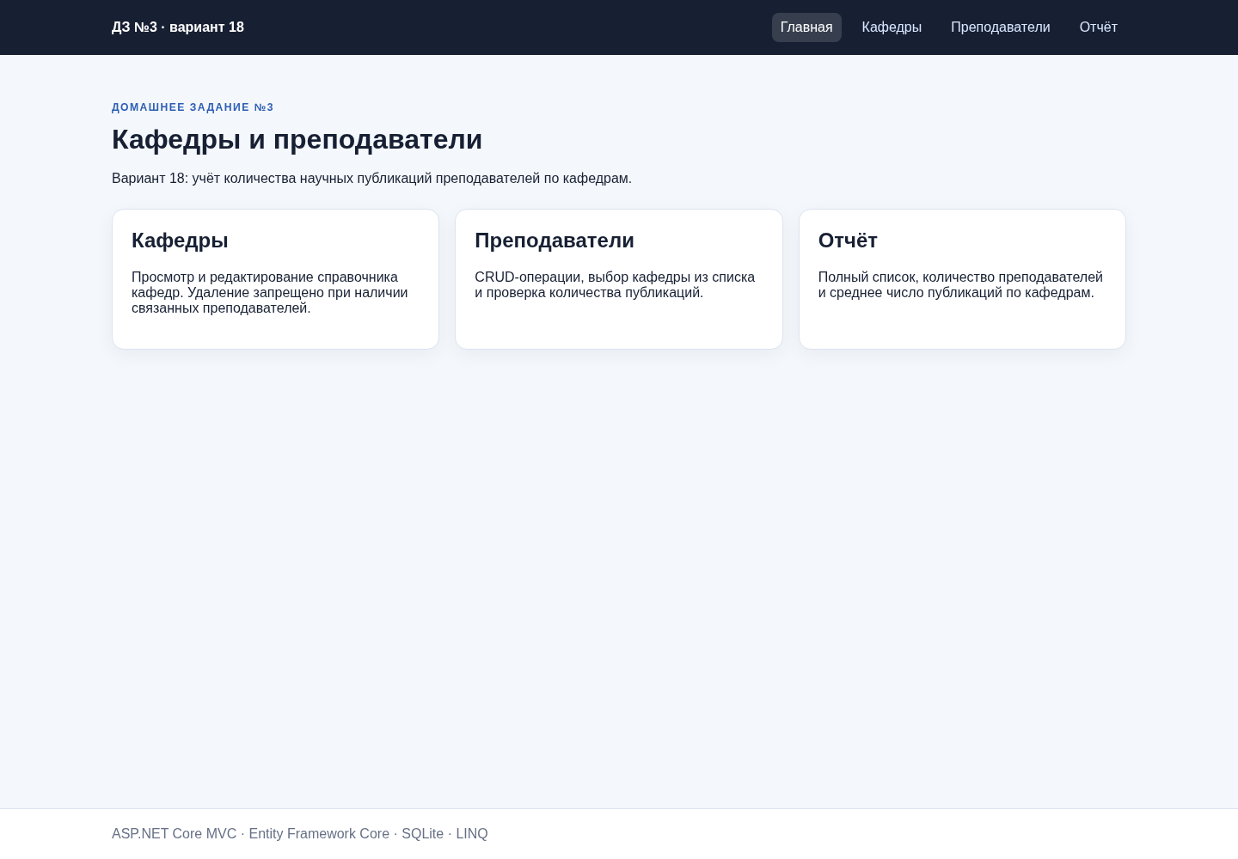
Рисунок 1 — Главная страница приложения
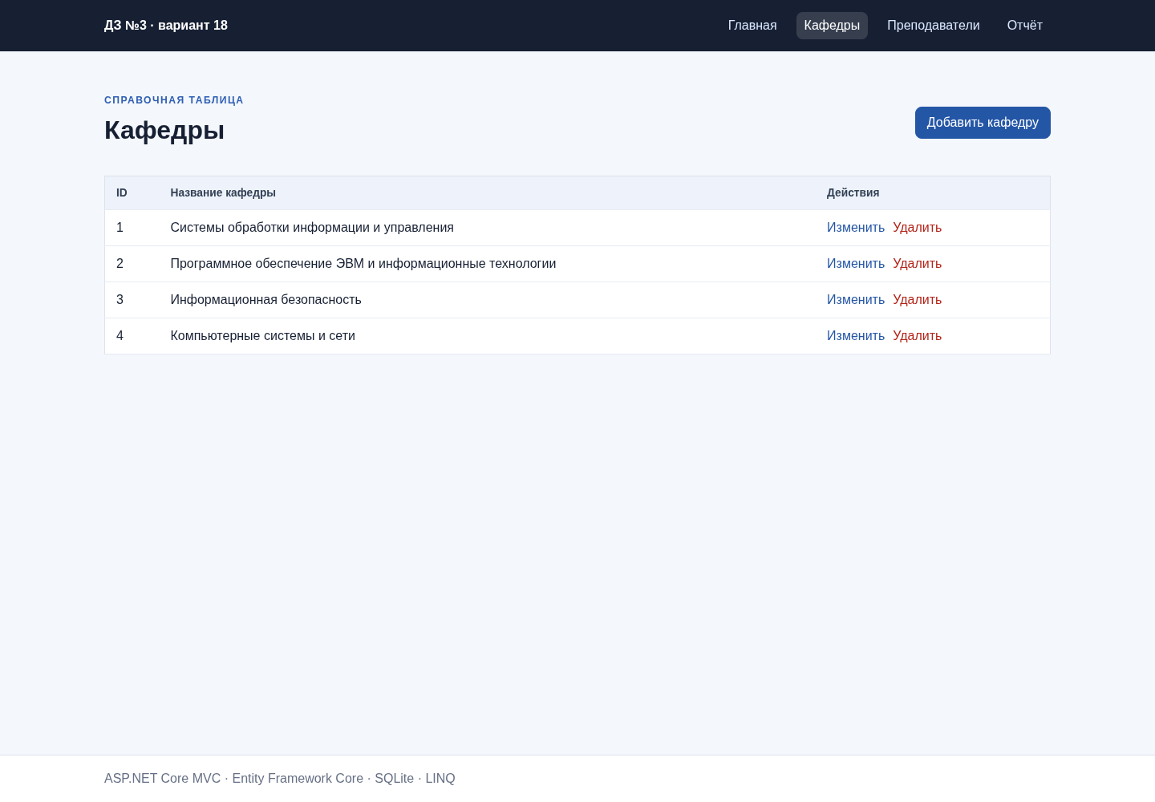
Рисунок 2 — Страница управления кафедрами
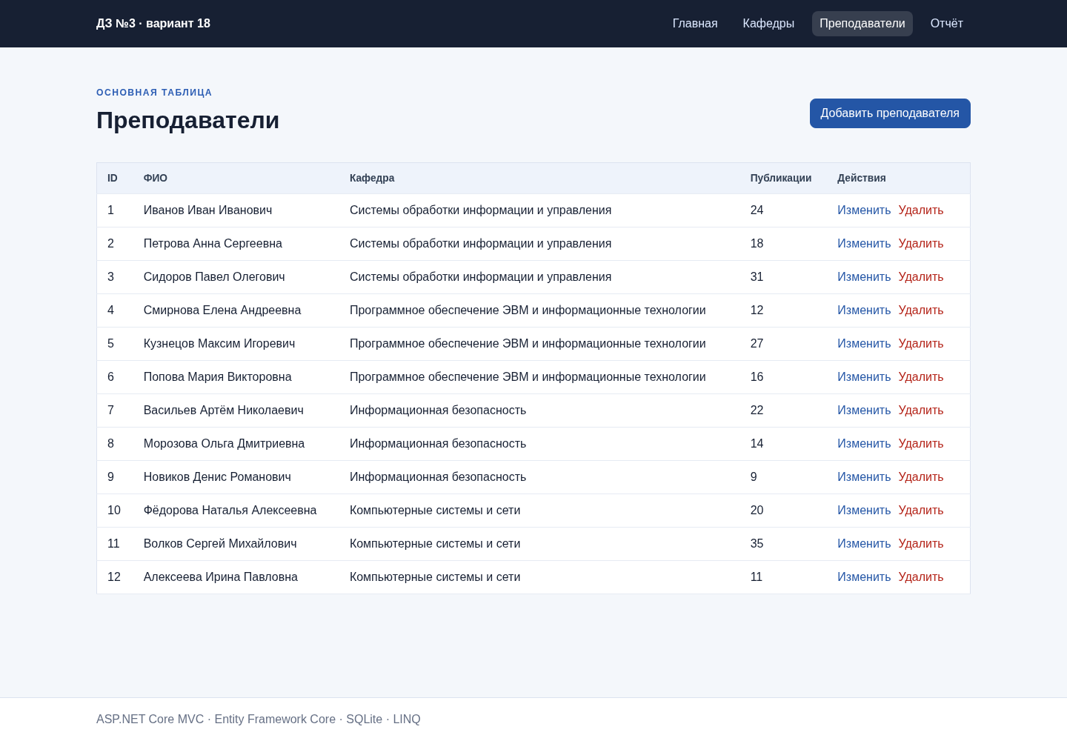
Рисунок 3 — Страница управления преподавателями
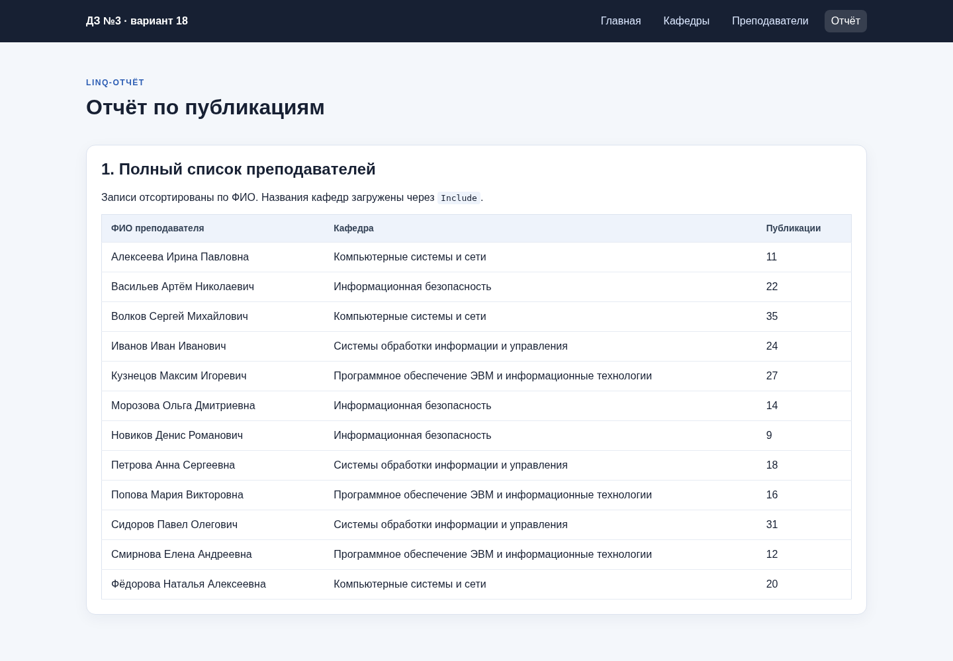
Рисунок 4 — Отчёт: полный список преподавателей
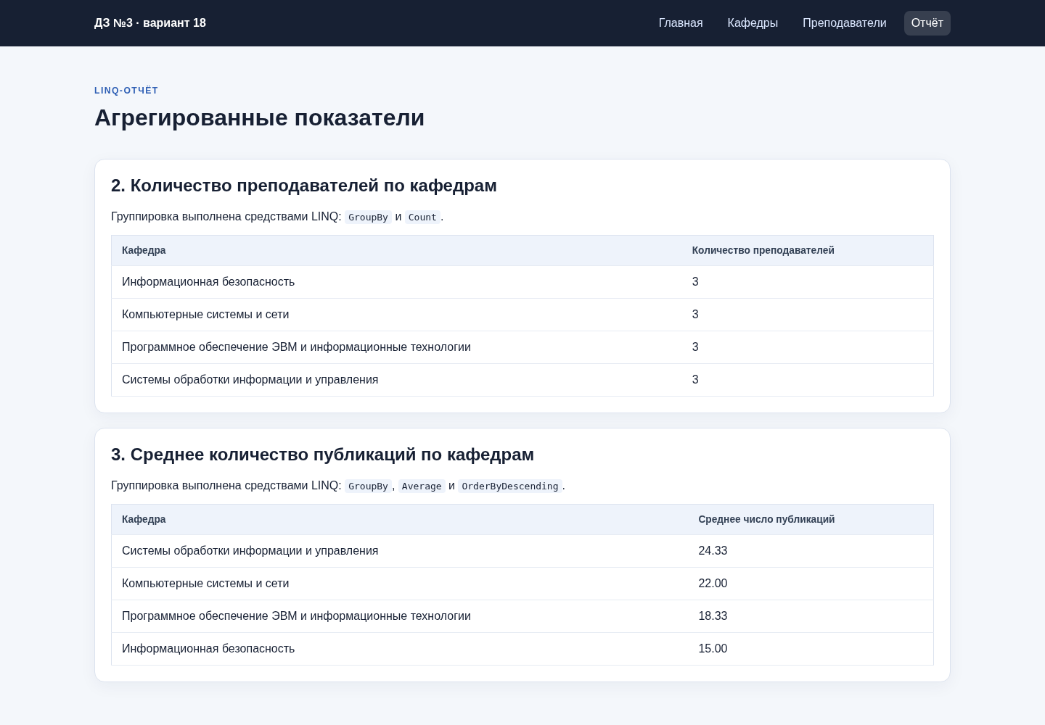
Рисунок 5 — Отчёт: агрегированные показатели по кафедрам
Вывод
В ходе выполнения домашней работы было разработано веб-приложение для управления базой данных кафедр и преподавателей с использованием Entity Framework Core, SQLite и ASP.NET Core MVC. Были реализованы операции добавления, просмотра, редактирования и удаления данных, проверка вводимых значений, запрет удаления кафедр со связанными преподавателями, а также формирование трёх разделов отчёта средствами LINQ. В результате были получены практические навыки работы с подходом Code First, Entity Framework Core, LINQ, SQLite и архитектурой MVC.

Приложение А. Основной исходный код программы
Файл Program.cs
using Homework3.Variant18.Data;

var builder = WebApplication.CreateBuilder(args);
builder.Services.AddControllersWithViews();

var app = builder.Build();

using (var context = new AppDbContext())
{
DbInitializer.Initialize(context);
}

if (!app.Environment.IsDevelopment())
{
app.UseExceptionHandler("/Home/Error");
app.UseHsts();
}

app.UseHttpsRedirection();
app.UseStaticFiles();
app.UseRouting();
app.UseAuthorization();

app.MapControllerRoute(
name: "default",
pattern: "{controller=Home}/{action=Index}/{id?}");

app.Run();

Файл Data/AppDbContext.cs
using Homework3.Variant18.Models;
using Microsoft.EntityFrameworkCore;

namespace Homework3.Variant18.Data;

/// <summary>Контекст базы данных SQLite для приложения домашнего задания №3.</summary>
public sealed class AppDbContext : DbContext
{
/// <summary>Набор кафедр.</summary>
public DbSet<Department> Departments => Set<Department>();

/// <summary>Набор преподавателей.</summary>
public DbSet<Teacher> Teachers => Set<Teacher>();

/// <inheritdoc />
protected override void OnConfiguring(DbContextOptionsBuilder optionsBuilder)
{
if (!optionsBuilder.IsConfigured)
{
optionsBuilder.UseSqlite("Data Source=homework3_variant18.db");
}
}

/// <inheritdoc />
protected override void OnModelCreating(ModelBuilder modelBuilder)
{
modelBuilder.Entity<Department>()
.HasMany(department => department.Teachers)
.WithOne(teacher => teacher.Department)
.HasForeignKey(teacher => teacher.DepartmentId)
.OnDelete(DeleteBehavior.Restrict);
}
}

Файл Data/DbInitializer.cs
using Homework3.Variant18.Models;

namespace Homework3.Variant18.Data;

internal static class DbInitializer
{
internal static void Initialize(AppDbContext context)
{
context.Database.EnsureCreated();

EnsureDepartments(context);
EnsureTeachers(context);
}

private static void EnsureDepartments(AppDbContext context)
{
string[] names =
[
"Системы обработки информации и управления",
"Программное обеспечение ЭВМ и информационные технологии",
"Информационная безопасность",
"Компьютерные системы и сети"
];

foreach (string name in names)
{
if (!context.Departments.Any(department => department.Name == name))
{
context.Departments.Add(new Department { Name = name });
}
}

context.SaveChanges();
}

private static void EnsureTeachers(AppDbContext context)
{
if (context.Teachers.Any())
{
return;
}

Dictionary<string, int> departmentIds = context.Departments
.ToDictionary(department => department.Name, department => department.Id);

context.Teachers.AddRange(
new Teacher
{
DepartmentId = departmentIds["Системы обработки информации и управления"],
Name = "Иванов Иван Иванович",
Publications = 24
},
new Teacher
{
DepartmentId = departmentIds["Системы обработки информации и управления"],
Name = "Петрова Анна Сергеевна",
Publications = 18
},
new Teacher
{
DepartmentId = departmentIds["Системы обработки информации и управления"],
Name = "Сидоров Павел Олегович",
Publications = 31
},
new Teacher
{
DepartmentId = departmentIds["Программное обеспечение ЭВМ и информационные технологии"],
Name = "Смирнова Елена Андреевна",
Publications = 12
},
new Teacher
{
DepartmentId = departmentIds["Программное обеспечение ЭВМ и информационные технологии"],
Name = "Кузнецов Максим Игоревич",
Publications = 27
},
new Teacher
{
DepartmentId = departmentIds["Программное обеспечение ЭВМ и информационные технологии"],
Name = "Попова Мария Викторовна",
Publications = 16
},
new Teacher
{
DepartmentId = departmentIds["Информационная безопасность"],
Name = "Васильев Артём Николаевич",
Publications = 22
},
new Teacher
{
DepartmentId = departmentIds["Информационная безопасность"],
Name = "Морозова Ольга Дмитриевна",
Publications = 14
},
new Teacher
{
DepartmentId = departmentIds["Информационная безопасность"],
Name = "Новиков Денис Романович",
Publications = 9
},
new Teacher
{
DepartmentId = departmentIds["Компьютерные системы и сети"],
Name = "Фёдорова Наталья Алексеевна",
Publications = 20
},
new Teacher
{
DepartmentId = departmentIds["Компьютерные системы и сети"],
Name = "Волков Сергей Михайлович",
Publications = 35
},
new Teacher
{
DepartmentId = departmentIds["Компьютерные системы и сети"],
Name = "Алексеева Ирина Павловна",
Publications = 11
});

context.SaveChanges();
}
}

Файл Models/Department.cs
using System.ComponentModel.DataAnnotations;

namespace Homework3.Variant18.Models;

/// <summary>Кафедра: справочная таблица, сторона «один» связи один-ко-многим.</summary>
public sealed class Department
{
/// <summary>Идентификатор кафедры — первичный ключ.</summary>
public int Id { get; set; }

/// <summary>Название кафедры.</summary>
[Required(ErrorMessage = "Введите название кафедры.")]
[StringLength(120, MinimumLength = 2, ErrorMessage = "Название кафедры должно содержать от 2 до 120 символов.")]
[Display(Name = "Название кафедры")]
public string Name { get; set; } = string.Empty;

/// <summary>Навигационное свойство: преподаватели кафедры.</summary>
public ICollection<Teacher> Teachers { get; set; } = new List<Teacher>();
}

Файл Models/Teacher.cs
using System.ComponentModel.DataAnnotations;

namespace Homework3.Variant18.Models;

/// <summary>Преподаватель: основная таблица, сторона «много» связи один-ко-многим.</summary>
public sealed class Teacher
{
/// <summary>Идентификатор преподавателя — первичный ключ.</summary>
public int Id { get; set; }

/// <summary>Идентификатор кафедры — внешний ключ.</summary>
[Display(Name = "Кафедра")]
[Range(1, int.MaxValue, ErrorMessage = "Выберите кафедру.")]
public int DepartmentId { get; set; }

/// <summary>Навигационное свойство: кафедра преподавателя.</summary>
public Department? Department { get; set; }

/// <summary>Фамилия, имя и отчество преподавателя.</summary>
[Required(ErrorMessage = "Введите ФИО преподавателя.")]
[StringLength(160, MinimumLength = 3, ErrorMessage = "ФИО должно содержать от 3 до 160 символов.")]
[Display(Name = "ФИО преподавателя")]
public string Name { get; set; } = string.Empty;

/// <summary>Количество научных публикаций преподавателя.</summary>
[Range(0, int.MaxValue, ErrorMessage = "Количество публикаций не может быть отрицательным.")]
[Display(Name = "Количество научных публикаций")]
public int Publications { get; set; }
}

Файл Models/ReportsViewModel.cs
namespace Homework3.Variant18.Models;

/// <summary>Модель страницы отчёта с тремя разделами.</summary>
public sealed class ReportsViewModel
{
/// <summary>Полный список преподавателей с названиями кафедр.</summary>
public IReadOnlyList<TeacherReportRow> Teachers { get; init; } = Array.Empty<TeacherReportRow>();

/// <summary>Количество преподавателей по кафедрам.</summary>
public IReadOnlyList<DepartmentCountReportRow> DepartmentCounts { get; init; } = Array.Empty<DepartmentCountReportRow>();

/// <summary>Среднее количество публикаций по кафедрам.</summary>
public IReadOnlyList<DepartmentAverageReportRow> DepartmentAverages { get; init; } = Array.Empty<DepartmentAverageReportRow>();
}

/// <summary>Строка первого раздела отчёта.</summary>
public sealed class TeacherReportRow
{
/// <summary>ФИО преподавателя.</summary>
public string TeacherName { get; init; } = string.Empty;

/// <summary>Название кафедры.</summary>
public string DepartmentName { get; init; } = string.Empty;

/// <summary>Количество научных публикаций.</summary>
public int Publications { get; init; }
}

/// <summary>Строка второго раздела отчёта.</summary>
public sealed class DepartmentCountReportRow
{
/// <summary>Название кафедры.</summary>
public string DepartmentName { get; init; } = string.Empty;

/// <summary>Количество преподавателей кафедры.</summary>
public int TeacherCount { get; init; }
}

/// <summary>Строка третьего раздела отчёта.</summary>
public sealed class DepartmentAverageReportRow
{
/// <summary>Название кафедры.</summary>
public string DepartmentName { get; init; } = string.Empty;

/// <summary>Среднее количество публикаций преподавателей кафедры.</summary>
public double AveragePublications { get; init; }
}

Файл Controllers/DepartmentsController.cs
using Homework3.Variant18.Data;
using Homework3.Variant18.Models;
using Microsoft.AspNetCore.Mvc;
using Microsoft.EntityFrameworkCore;

namespace Homework3.Variant18.Controllers;

/// <summary>Контроллер CRUD-операций со справочником кафедр.</summary>
public sealed class DepartmentsController : Controller
{
/// <summary>Отображает список кафедр.</summary>
/// <returns>Страница со списком кафедр.</returns>
public IActionResult Index()
{
using var context = new AppDbContext();
List<Department> departments = context.Departments
.AsNoTracking()
.OrderBy(department => department.Name)
.ToList();

return View(departments);
}

/// <summary>Отображает форму создания кафедры.</summary>
/// <returns>Форма создания.</returns>
public IActionResult Create() => View(new Department());

/// <summary>Создаёт кафедру после проверки введённых данных.</summary>
/// <param name="department">Новая кафедра.</param>
/// <returns>Переход к списку либо форма с сообщением об ошибке.</returns>
[HttpPost]
[ValidateAntiForgeryToken]
public IActionResult Create([Bind("Name")] Department department)
{
department.Name = department.Name?.Trim() ?? string.Empty;

if (!ModelState.IsValid)
{
return View(department);
}

using var context = new AppDbContext();
if (context.Departments.Any(item => item.Name == department.Name))
{
ModelState.AddModelError(nameof(Department.Name), "Кафедра с таким названием уже существует.");
return View(department);
}

context.Departments.Add(department);
context.SaveChanges();
TempData["SuccessMessage"] = "Кафедра добавлена.";
return RedirectToAction(nameof(Index));
}

/// <summary>Отображает форму редактирования кафедры.</summary>
/// <param name="id">Идентификатор кафедры.</param>
/// <returns>Форма редактирования либо ответ 404.</returns>
public IActionResult Edit(int id)
{
using var context = new AppDbContext();
Department? department = context.Departments.Find(id);
return department is null ? NotFound() : View(department);
}

/// <summary>Сохраняет изменения кафедры.</summary>
/// <param name="id">Идентификатор кафедры.</param>
/// <param name="department">Изменённая кафедра.</param>
/// <returns>Переход к списку либо форма с сообщением об ошибке.</returns>
[HttpPost]
[ValidateAntiForgeryToken]
public IActionResult Edit(int id, [Bind("Id,Name")] Department department)
{
if (id != department.Id)
{
return BadRequest();
}

department.Name = department.Name?.Trim() ?? string.Empty;
if (!ModelState.IsValid)
{
return View(department);
}

using var context = new AppDbContext();
if (context.Departments.Any(item => item.Name == department.Name && item.Id != department.Id))
{
ModelState.AddModelError(nameof(Department.Name), "Кафедра с таким названием уже существует.");
return View(department);
}

context.Departments.Update(department);
context.SaveChanges();
TempData["SuccessMessage"] = "Изменения сохранены.";
return RedirectToAction(nameof(Index));
}

/// <summary>Отображает страницу подтверждения удаления кафедры.</summary>
/// <param name="id">Идентификатор кафедры.</param>
/// <returns>Страница подтверждения либо ответ 404.</returns>
public IActionResult Delete(int id)
{
using var context = new AppDbContext();
Department? department = context.Departments.AsNoTracking().FirstOrDefault(item => item.Id == id);
if (department is null)
{
return NotFound();
}

ViewBag.HasTeachers = context.Teachers.Any(teacher => teacher.DepartmentId == id);
return View(department);
}

/// <summary>Удаляет кафедру, если с ней не связаны преподаватели.</summary>
/// <param name="id">Идентификатор кафедры.</param>
/// <returns>Переход к списку кафедр.</returns>
[HttpPost, ActionName("Delete")]
[ValidateAntiForgeryToken]
public IActionResult DeleteConfirmed(int id)
{
using var context = new AppDbContext();
Department? department = context.Departments.Find(id);
if (department is null)
{
return NotFound();
}

if (context.Teachers.Any(teacher => teacher.DepartmentId == id))
{
TempData["ErrorMessage"] = "Удаление запрещено: у кафедры есть связанные преподаватели.";
return RedirectToAction(nameof(Index));
}

context.Departments.Remove(department);
context.SaveChanges();
TempData["SuccessMessage"] = "Кафедра удалена.";
return RedirectToAction(nameof(Index));
}
}

Файл Controllers/TeachersController.cs
using Homework3.Variant18.Data;
using Homework3.Variant18.Models;
using Microsoft.AspNetCore.Mvc;
using Microsoft.AspNetCore.Mvc.Rendering;
using Microsoft.EntityFrameworkCore;

namespace Homework3.Variant18.Controllers;

/// <summary>Контроллер CRUD-операций с преподавателями.</summary>
public sealed class TeachersController : Controller
{
/// <summary>Отображает список преподавателей с названиями кафедр.</summary>
/// <returns>Страница со списком преподавателей.</returns>
public IActionResult Index()
{
using var context = new AppDbContext();
List<Teacher> teachers = context.Teachers
.Include(teacher => teacher.Department)
.AsNoTracking()
.OrderBy(teacher => teacher.Name)
.ToList();

return View(teachers);
}

/// <summary>Отображает форму добавления преподавателя.</summary>
/// <returns>Форма добавления.</returns>
public IActionResult Create()
{
using var context = new AppDbContext();
ViewBag.Departments = BuildDepartmentOptions(context);
return View(new Teacher());
}

/// <summary>Создаёт преподавателя после проверки введённых данных.</summary>
/// <param name="teacher">Новый преподаватель.</param>
/// <returns>Переход к списку либо форма с сообщением об ошибке.</returns>
[HttpPost]
[ValidateAntiForgeryToken]
public IActionResult Create([Bind("Name,Publications,DepartmentId")] Teacher teacher)
{
teacher.Name = teacher.Name?.Trim() ?? string.Empty;

using var context = new AppDbContext();
ValidateDepartment(context, teacher.DepartmentId);
if (!ModelState.IsValid)
{
ViewBag.Departments = BuildDepartmentOptions(context, teacher.DepartmentId);
return View(teacher);
}

context.Teachers.Add(teacher);
context.SaveChanges();
TempData["SuccessMessage"] = "Преподаватель добавлен.";
return RedirectToAction(nameof(Index));
}

/// <summary>Отображает форму редактирования преподавателя.</summary>
/// <param name="id">Идентификатор преподавателя.</param>
/// <returns>Форма редактирования либо ответ 404.</returns>
public IActionResult Edit(int id)
{
using var context = new AppDbContext();
Teacher? teacher = context.Teachers.Find(id);
if (teacher is null)
{
return NotFound();
}

ViewBag.Departments = BuildDepartmentOptions(context, teacher.DepartmentId);
return View(teacher);
}

/// <summary>Сохраняет изменения преподавателя.</summary>
/// <param name="id">Идентификатор преподавателя.</param>
/// <param name="teacher">Изменённый преподаватель.</param>
/// <returns>Переход к списку либо форма с сообщением об ошибке.</returns>
[HttpPost]
[ValidateAntiForgeryToken]
public IActionResult Edit(int id, [Bind("Id,Name,Publications,DepartmentId")] Teacher teacher)
{
if (id != teacher.Id)
{
return BadRequest();
}

teacher.Name = teacher.Name?.Trim() ?? string.Empty;

using var context = new AppDbContext();
ValidateDepartment(context, teacher.DepartmentId);
if (!ModelState.IsValid)
{
ViewBag.Departments = BuildDepartmentOptions(context, teacher.DepartmentId);
return View(teacher);
}

context.Teachers.Update(teacher);
context.SaveChanges();
TempData["SuccessMessage"] = "Изменения сохранены.";
return RedirectToAction(nameof(Index));
}

/// <summary>Отображает страницу подтверждения удаления преподавателя.</summary>
/// <param name="id">Идентификатор преподавателя.</param>
/// <returns>Страница подтверждения либо ответ 404.</returns>
public IActionResult Delete(int id)
{
using var context = new AppDbContext();
Teacher? teacher = context.Teachers
.Include(item => item.Department)
.AsNoTracking()
.FirstOrDefault(item => item.Id == id);

return teacher is null ? NotFound() : View(teacher);
}

/// <summary>Удаляет преподавателя.</summary>
/// <param name="id">Идентификатор преподавателя.</param>
/// <returns>Переход к списку преподавателей.</returns>
[HttpPost, ActionName("Delete")]
[ValidateAntiForgeryToken]
public IActionResult DeleteConfirmed(int id)
{
using var context = new AppDbContext();
Teacher? teacher = context.Teachers.Find(id);
if (teacher is null)
{
return NotFound();
}

context.Teachers.Remove(teacher);
context.SaveChanges();
TempData["SuccessMessage"] = "Преподаватель удалён.";
return RedirectToAction(nameof(Index));
}

private void ValidateDepartment(AppDbContext context, int departmentId)
{
if (!context.Departments.Any(department => department.Id == departmentId))
{
ModelState.AddModelError(nameof(Teacher.DepartmentId), "Выберите существующую кафедру.");
}
}

private static List<SelectListItem> BuildDepartmentOptions(AppDbContext context, int? selectedDepartmentId = null)
{
return context.Departments
.AsNoTracking()
.OrderBy(department => department.Name)
.Select(department => new SelectListItem
{
Value = department.Id.ToString(),
Text = department.Name,
Selected = selectedDepartmentId.HasValue && department.Id == selectedDepartmentId.Value
})
.ToList();
}
}

Файл Controllers/ReportsController.cs
using Homework3.Variant18.Data;
using Homework3.Variant18.Models;
using Microsoft.AspNetCore.Mvc;
using Microsoft.EntityFrameworkCore;

namespace Homework3.Variant18.Controllers;

/// <summary>Контроллер отчёта по преподавателям и кафедрам.</summary>
public sealed class ReportsController : Controller
{
/// <summary>Формирует средствами LINQ отчёт из трёх разделов.</summary>
/// <returns>Страница отчёта.</returns>
public IActionResult Index()
{
using var context = new AppDbContext();

List<TeacherReportRow> teachers = context.Teachers
.Include(teacher => teacher.Department)
.AsNoTracking()
.OrderBy(teacher => teacher.Name)
.Select(teacher => new TeacherReportRow
{
TeacherName = teacher.Name,
DepartmentName = teacher.Department!.Name,
Publications = teacher.Publications
})
.ToList();

List<DepartmentCountReportRow> departmentCounts = context.Teachers
.AsNoTracking()
.GroupBy(teacher => teacher.Department!.Name)
.Select(group => new DepartmentCountReportRow
{
DepartmentName = group.Key,
TeacherCount = group.Count()
})
.OrderBy(row => row.DepartmentName)
.ToList();

List<DepartmentAverageReportRow> departmentAverages = context.Teachers
.AsNoTracking()
.GroupBy(teacher => teacher.Department!.Name)
.Select(group => new DepartmentAverageReportRow
{
DepartmentName = group.Key,
AveragePublications = group.Average(teacher => teacher.Publications)
})
.OrderByDescending(row => row.AveragePublications)
.ToList();

return View(new ReportsViewModel
{
Teachers = teachers,
DepartmentCounts = departmentCounts,
DepartmentAverages = departmentAverages
});
}
}

Файл Views/Shared/_Layout.cshtml
<!DOCTYPE html>
<html lang="ru">
<head>
<meta charset="utf-8" />
<meta name="viewport" content="width=device-width, initial-scale=1.0" />
<title>@ViewData["Title"] — ДЗ №3, вариант 18</title>
<link rel="stylesheet" href="~/css/site.css" asp-append-version="true" />
</head>
<body>
<header>
<div class="container nav-wrap">
<a class="brand" asp-controller="Home" asp-action="Index">ДЗ №3 · вариант 18</a>
<nav>
<a asp-controller="Home" asp-action="Index">Главная</a>
<a asp-controller="Departments" asp-action="Index">Кафедры</a>
<a asp-controller="Teachers" asp-action="Index">Преподаватели</a>
<a asp-controller="Reports" asp-action="Index">Отчёт</a>
</nav>
</div>
</header>
<main class="container">
@RenderBody()
</main>
<footer>
<div class="container">ASP.NET Core MVC · Entity Framework Core · SQLite · LINQ</div>
</footer>
</body>
</html>

Файл Views/Home/Index.cshtml
@{
ViewData["Title"] = "Главная";
}
<section class="hero">
<p class="eyebrow">Домашнее задание №3</p>
<h1>Кафедры и преподаватели</h1>
<p>Вариант 18: учёт количества научных публикаций преподавателей по кафедрам.</p>
</section>
<section class="cards">
<a class="card" asp-controller="Departments" asp-action="Index">
<h2>Кафедры</h2>
<p>Просмотр и редактирование справочника кафедр. Удаление запрещено при наличии связанных преподавателей.</p>
</a>
<a class="card" asp-controller="Teachers" asp-action="Index">
<h2>Преподаватели</h2>
<p>CRUD-операции, выбор кафедры из списка и проверка количества публикаций.</p>
</a>
<a class="card" asp-controller="Reports" asp-action="Index">
<h2>Отчёт</h2>
<p>Полный список, количество преподавателей и среднее число публикаций по кафедрам.</p>
</a>
</section>

Файл Views/Departments/Index.cshtml
@model IReadOnlyList<Department>
@{
ViewData["Title"] = "Кафедры";
}
<div class="page-heading">
<div>
<p class="eyebrow">Справочная таблица</p>
<h1>Кафедры</h1>
</div>
<a class="button primary" asp-action="Create">Добавить кафедру</a>
</div>
@if (TempData["SuccessMessage"] is string success)
{
<div class="alert success">@success</div>
}
@if (TempData["ErrorMessage"] is string error)
{
<div class="alert error">@error</div>
}
<table>
<thead>
<tr>
<th>ID</th>
<th>Название кафедры</th>
<th class="actions">Действия</th>
</tr>
</thead>
<tbody>
@foreach (Department department in Model)
{
<tr>
<td>@department.Id</td>
<td>@department.Name</td>
<td class="actions">
<a asp-action="Edit" asp-route-id="@department.Id">Изменить</a>
<a class="danger-link" asp-action="Delete" asp-route-id="@department.Id">Удалить</a>
</td>
</tr>
}
</tbody>
</table>

Файл Views/Teachers/Index.cshtml
@model IReadOnlyList<Teacher>
@{
ViewData["Title"] = "Преподаватели";
}
<div class="page-heading">
<div>
<p class="eyebrow">Основная таблица</p>
<h1>Преподаватели</h1>
</div>
<a class="button primary" asp-action="Create">Добавить преподавателя</a>
</div>
@if (TempData["SuccessMessage"] is string success)
{
<div class="alert success">@success</div>
}
<table>
<thead>
<tr>
<th>ID</th>
<th>ФИО</th>
<th>Кафедра</th>
<th>Публикации</th>
<th class="actions">Действия</th>
</tr>
</thead>
<tbody>
@foreach (Teacher teacher in Model)
{
<tr>
<td>@teacher.Id</td>
<td>@teacher.Name</td>
<td>@teacher.Department?.Name</td>
<td>@teacher.Publications</td>
<td class="actions">
<a asp-action="Edit" asp-route-id="@teacher.Id">Изменить</a>
<a class="danger-link" asp-action="Delete" asp-route-id="@teacher.Id">Удалить</a>
</td>
</tr>
}
</tbody>
</table>

Файл Views/Reports/Index.cshtml
@model ReportsViewModel
@{
ViewData["Title"] = "Отчёт";
}
<div class="page-heading">
<div>
<p class="eyebrow">LINQ-отчёт</p>
<h1>Отчёт по публикациям</h1>
</div>
</div>
<section class="report-section">
<h2>1. Полный список преподавателей</h2>
<p>Записи отсортированы по ФИО. Названия кафедр загружены через <code>Include</code>.</p>
<table>
<thead>
<tr><th>ФИО преподавателя</th><th>Кафедра</th><th>Публикации</th></tr>
</thead>
<tbody>
@foreach (TeacherReportRow row in Model.Teachers)
{
<tr><td>@row.TeacherName</td><td>@row.DepartmentName</td><td>@row.Publications</td></tr>
}
</tbody>
</table>
</section>
<section class="report-section">
<h2>2. Количество преподавателей по кафедрам</h2>
<p>Группировка выполнена средствами LINQ: <code>GroupBy</code> и <code>Count</code>.</p>
<table>
<thead>
<tr><th>Кафедра</th><th>Количество преподавателей</th></tr>
</thead>
<tbody>
@foreach (DepartmentCountReportRow row in Model.DepartmentCounts)
{
<tr><td>@row.DepartmentName</td><td>@row.TeacherCount</td></tr>
}
</tbody>
</table>
</section>
<section class="report-section">
<h2>3. Среднее количество публикаций по кафедрам</h2>
<p>Группировка выполнена средствами LINQ: <code>GroupBy</code>, <code>Average</code> и <code>OrderByDescending</code>.</p>
<table>
<thead>
<tr><th>Кафедра</th><th>Среднее число публикаций</th></tr>
</thead>
<tbody>
@foreach (DepartmentAverageReportRow row in Model.DepartmentAverages)
{
<tr><td>@row.DepartmentName</td><td>@row.AveragePublications.ToString("F2")</td></tr>
}
</tbody>
</table>
</section>

